Pressemeddelelse 6. september 2021

DGNB Guld-byggeri i Hjørring Kommune går ind i sidste fase
Vrå Skole og Børnehus forventes at stå færdigt ved årsskiftet. Bygma er leverandør af bæredygtige materialer til det visionære og unikke projekt, der samler en bred vifte af tilbud for borgerne i Vrå på tværs af alder. Som en del af skolen og børnehuset opføres bibliotek, musikskole, ungdomsklub, idrætshal og udendørs aktivitetslandskab – alt sammen i tæt samspil med naturskønne omgivelser.
Bæredygtighed er tænkt ind i alle led i det 10.000 kvm store byggeri, som efter færdiggørelsen forventes at blive DGNB-Guld certificeret. Bygma Hjørring har leveret alt træ, herunder limtræ og cedertræ til facadebeklædning, samt indvendige døre, gips, stål og lydisolerende lofter.
I et projekt som dette, er bæredygtighed et grundvilkår” siger salgsdirektør Thomas Madsen fra Bygma Hjørring. ”Bygma har lang erfaring med bæredygtige produkter, og leverer udelukkende certificeret træ. En DGNB-certificering medfører desuden krav om massive mængder dokumentation, og i Bygma har vi gode værktøjer til at samle al dokumentation for de bæredygtige materialer med få klik på en let og overskuelig måde.”
Ekspertise, sikkerhed og den rigtige pris
NCC er råhus-entreprenør på opgaven og har været involveret i projektet siden 2018, hvor NCC vandt udbuddet på en kombination af pris, økonomi og erfaring.
”Vi valgte at samarbejde med Bygma Hjørring omkring materialeleverancerne til Vrå Skole og Børnehus, fordi vi har et mangeårigt samarbejde med Bygma Hjørring og har erfaring for at materialer kommer til tiden og at kvaliteten er i orden,” siger byggeleder Lars Nielsen fra NCC. ”Naturligvis var prisen rigtig; det var nok i virkeligheden den væsentligste parameter, ligesom det var afgørende at Bygma har stor ekspertise inden for bæredygtigt byggeri.”
Et komplet økosystem for leg og læring
Bygherren er Hjørring kommune, der har arbejdet målrettet med bæredygtighed og klima siden 2010. ”DGNB-systemet sikrer, at vi får en bygning i materialer, der tilgodeser indeklima, miljø og bæredygtighed,” siger projektleder Lars Ole Christensen fra Hjørring kommune. ”Byggeriet har en bæredygtig ambition om at skabe et komplet økosystem for leg og læring. En ambition, som er omsat til et lege- og læringslandskab, hvor skoven bliver til skolen og omvendt. Der bliver derfor grønne arealer med læringsskove og træer, der med tiden vokser op og leverer læ og skygge omkring bygningen. I byggeriet er træsorten western red ceder valgt, der i begyndelsen er smuk gyldenbrun, og med tiden ændrer farven sig til sølvgrå.”
”Integrationen af skole, dagtilbud og fritid er med til at sikre, at børnene får naturlige og trygge overgange” siger Lars Ole Christensen, videre. ”Det er vores store vision og håb, at vi med de faciliter, som byggeriet byder på, ikke blot kan fastholde vores borgere i Vrå, men også tiltrække nye borgere udefra, som oplever glæde ved at være en del af det fællesskab og lokalsamfund, som Vrå kan tilbyde”.
Bæredygtigt hele vejen igennem
AART architects vandt den udskrevne arkitektkonkurrence med projektet Læringsskoven der tager udgangspunkt i et økosystem for leg og læring. Bedømmelsesudvalget vurderede at det var et stærkt projekt, specielt designet til Vrå og de omgivelser hvor byggeriet skulle opføres. ”Projektet bygger på en banebrydende idé, hvor skoven bliver til skolen. Det er bæredygtigt hele vejen igennem og tænker bæredygtighed helt ind i den pædagogiske brug af skolen” lød det i bedømmelsesudvalgets dommerbetænkning.
Det færdige byggeri får plads til 5-600 elever, og der kan være ca. 170 børn fra 0-6 år i børnehuset.

Bygherre: Hjørring Kommune
Råhusentreprenør: NCC
Arkitekt/totalrådgiver: AART architects + underrådgivere Jaja Architects og Rådgivende Ingeniører Søren Jensen

Visualiseringer: AART architects
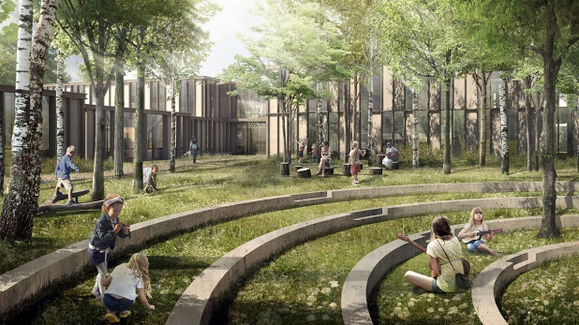
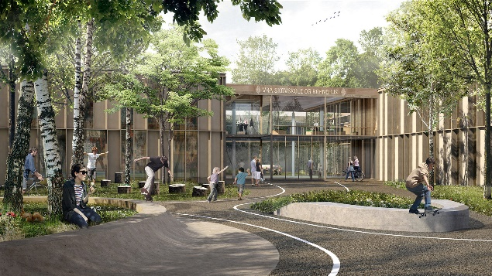

Billedtekster:
- Bæredygtighed er tænkt ind i alle led af det visionære byggeri, der skal rumme Vrå Skole og Børnehus”, siger salgsdirektør Thomas Madsen fra Bygma Hjørring.
- De udvendige materialer er certificeret western red cedertræ der, ligesom de øvrige materialer, er leveret af Bygma
